Муниципальное бюджетное дошкольное образовательное учреждение   
Георгиевский детский сад общеразвивающего вида

Межевского муниципального округа Костромской области

Номинация: исследовательский проект педагога, отражающий результаты эффективности своей педагогической деятельности

**Проект на тему**

**«Прикосновение к истокам Городецкой росписи»**

Выполнила :  
Бревнова Ольга Витальевна,  
воспитатель

Село Георгиевское   
2022 г.

**Введение**

«Русский народ не должен терять своего нравственного авторитета среди других народов, авторитета, достойно завоеванного русским искусством, литературой. Мы не должны забывать о своем прошлом, о наших памятниках, литературе, языке, живописи. Национальные отличия сохранятся, если мы будем озабочены воспитанием духа, а не только передачей знаний». (Д. С. Лихачев).

В данный момент к нам постепенно возвращается национальная память, и мы по - новому начинаем относиться к старинным праздникам, традициям, фольклору, художественным промыслам, декоративно-прикладному искусству, в котором народ оставил нам самое значимое из своих культурных достижений, просеянных сквозь сито веков.

В наше трудное время – время общественных перемен, которые ворвались в жизнь каждого из нас, где народные игры, забавы и игрушки сменяют мультфильмы, компьютерные игры и телевизионные программы. Поэтому, воспитание гражданина и патриота, понимающего и любящего свою Родину – проблема очень актуальная сегодня. И потому, не может быть успешно решена без знания духовного богатства своего народа, изучения этнической культуры. Ребёнок обязан впитывать культуру своего народа через игры – забавы, загадки, сказки, через декоративно – прикладное искусство народных мастеров, которое раскрывает изначальные корни духовной жизни русского народа, четко показывает его моральные, эстетические ценности, художественные вкусы и представляется частью его истории.

**Постановка проблемы**

Формирование детского творчества является одной из преимущественно актуальных проблем современного дошкольного образования, так как речь идет о главном условии развития личного своеобразия личности уже на первоначальных стадиях её становления. Предоставленная проблема нашла обширное отражение в Федеральных государственных требованиях к содержанию образования детей дошкольного возраста, внедренных в последние года в организацию работы детских садов.

**Цель проекта**

Развивать у детей дошкольного возраста познавательный интерес к народной культуре, воспитывать патриотизм и сформировать гражданскую позицию через ознакомление с народно – прикладным искусством.

**Задачи проекта**

- Расширить представления детей о многообразии изделий народно – прикладного искусства города Городец, культурными ценностями, с играми и песнями.

- Сформировать гражданственно – патриотическое отношение и чувство сопричастности к культурному наследию своего народа;

- Воспитать у детей чувство причастности к культуре своей Родины, желание дорожить её прошлым, как достоянием

**Вид проекта**: познавательно – творческий

**Тип проекта:** краткосрочный, межпредметный, групповой.

**Участники проекта:** воспитатели, дети старшей группы, родители воспитанников.

**Готовый продукт проекта:** обобщение результатов работы, оформление выставки по мотивам городецкого промысла.

**Ожидаемые результаты**:

- дети активные, любознательные, интересуются возникновением русского народного промысла;

- выделяют характерные средства выразительности росписи: элементы узора, колорит, сочетание цветов, этапы росписи

**Этапы реализации проекта:**

|  |  |  |  |  |
| --- | --- | --- | --- | --- |
| Этап | Цель | Основные мероприятия с детьми | Способы поддержки детской инициативы | Взаимодействие с родителями |
| I этап – подготовительный: | Постановка проблемы, определение целей и задач | Составление плана работы.  Подбор художественной литературы, иллюстраций, наглядных пособий, музыкального сопровождения  Просмотр иллюстраций и альбомов по декоративно-прикладному искусству, презентаций об истории появления и создания городецкой росписи | Включение детей в побуждающий диалог  Прием «Эмоциональное впечатление»  Прием «Сюрприз из детства» | Предложить родителям  ответить на вопросы  анкеты.  Помощь в организации выставки сувениров и поделок декоративно-прикладного искусства и народных промыслов. Пополнение и обогащение  предметно-развивающей среды  в группе.  Оформление папки – передвижки «Городецкая роспись» и создание презентации.  Предложить родителям  принять участие в  экскурсии с детьми в Межевской  краеведческий музей.  Информирование  родителей о целях и  задачах проекта.  Консультация «Знакомство дошкольников с народным декоративно-прикладным искусством». |
| II этап – основной: | Реализация проекта.  Включение детей и родителей в создание и трансформацию развивающей культурной среды | **Образовательная область «Познавательное развитие»:**  1. Искусствоведческая беседа «Знакомство историей Городецкой росписи»;  Познавательная  2. НОД «Ознакомление с особенностями городецкой росписи: знакомство с ее цветовым строем и элементами композиции»;  3. Отгадывание загадок.  4. Знакомство с народной игрушкой «Городецкая матрешка»  5. Рассматривание предметов народного промысла | Включение детей в активный диалог  Проблемные игровые ситуации | Предложить родителям  дома рассмотреть с  детьми альбом «Чудеса Городецкой росписи».  Рассмотреть дома с детьми  картинки и иллюстрации Городецкой росписи  Предложить родителям  посмотреть фильмы о  истории Городецкой росписи. |
|  |  | **Образовательная область «Речевое развитие»:**  Приобщение к художественной литературе:  -Алексей Клиентов «Народные промыслы»  -Н.Лесков «Левша»  -Н.А.Некрасов «Русь»  -К.И.Чуковский «Федорино горе»  Чтение глав из сказки П.Ершова «Конек-горбунок»  Заучивание стихотворения о Городце «Есть на Волге город древний» | Привлечение внимания к литературным художественным источникам  Создание условий для эмоционального самовыражения  Прием «Словотворчество и сочинительство»  Создание ситуаций, побуждающих детей применить свои знания и умения | Предложить родителям  дома повторить с детьми  стихи прибаутки  Создание папки  передвижки с  практическим материалом  «Учите вместе с детьми» |
|  |  | **Образовательная область «Художественно-эстетическое развитие»:**  1. Исследовательская деятельность:  «Три основных цвета»;  «Тайна белого цвета»;  «Тайна черного цвета»  2. Совместная образовательная деятельность «Составление орнаментов»  2. НОД по изобразительной деятельности «Создание декоративных цветов»  2. Дидактические игры:  -«Угадай, какая роспись»,  -Укрась кошечку «Городецкие узоры».  -НОД «Украшение посуды по мотивам городецкой росписи» | Познавательные ситуации самопознания  Поддержка права выбора детей и планирования собственных действий  Поддержка детской самостоятельности, в ходе получения собственного опыта творческой деятельности | Предложить родителям  дома нарисовать с детьми  рисунок «Купавка». |
|  |  | **Образовательная область «Социально-коммуникативное развитие»:**  Игровые ситуации:  «Профессия художника-оформителя»  Рассматривание альбомов о профессиях художников – мастеров  Игра «Семья ремесленников из Городца»  Сюжетно-ролевая игра «Экскурсия по городецкому музею» | Игровые творческие ситуации  Включение детей в побуждающий диалог  Обращение к иллюстрированным фотоальбомам | Папка передвижка с  практическим материалом  «Профессии народных мастеров»  Предложить родителям  вместе с детьми  рассмотреть иллюстрации в  энциклопедиях и  художественной  литературе  «Как создают мастера А.Е. Коновалова и Д.И. Крюкова шедевры Городецкой росписи » |
|  |  | **Образовательная область «Физическое развитие»:**  1. Подвижные игры:  «У Миланьи, у старушки»;  «Горелки»;  «Гори, гори ясно»  2. Зрительная гимнастика «Чудеса»  3. Упражнения «Городецкая роспись» | Обеспечение спортивных атрибутов для участия в играх  Предоставление детям возможности активно участвовать в играх | Фотоколлаж для родителей об участии детей в народных подвижных играх |
| **III этап – заключительный:** | Презентация  продуктов  проекта  Анализ  результатов  проекта | - обобщение результатов работы;  -оформление выставки по мотивам городецкого промысла.  1 Создание альбома «Мы – городецкие мастера»,  2 Подготовка и проведение итогового мероприятия с участием родителей «Ярмарка городецких мастеров» | Включение детей в  обсуждение вариантов  презентации альбомов  Поддержка права  выбора детей приёма  демонстрации альбомов.  Включение детей в  игровую ситуацию | Предложить родителям  принять участие в  рассматривании альбомов.  Привлечь родителей к  участию вместе с детьми в  итоговом мероприятии. |

**Оценка результатов и отчетность**

В ходе комплексной работы по приобщению детей к декоративно-прикладному искусству у них появилось желание больше узнать о творчестве русских мастеров. Знакомство с произведениями народных мастеров, с историей промыслов формирует у детей уважение и любовь к Родине, истории своего народа. Народное искусство развивает творческие способности детей. Без знания детьми народной культуры не может быть достигнуто полноценное нравственное и патриотическое воспитание ребенка. Народное искусство, жизнерадостное по колориту, живое и динамическое по рисунку, пленяет и очаровывает детей, отвечает их эстетическим чувствам.

**Список используемой литературы:**

1 Вераксы, Н. Е., Комаровой, Т. С., Васильевой, М. А. От рождения до школы. / Под ред. Вераксы Н. Е., Комаровой Т. С., Васильевой М. А./Основная образовательная программа дошкольного образования. - М.: Мозаика Синтез, 2016

2 Князева, О. Л., Маханева М. Д. Приобщение детей к истокам русской народной культуры/ О. Л. Князева, М. Д. Маханева / Программа.: Учеб.-метод.пособие-2 изд., перераб. и доп. - СПб.: Детство-Пресс, 2015.

3 Грибовская А.А. Народное искусство и детское творчество: Метод пособие для воспитателей. - М.: Просвещение, 2004.

4 Комарова Т.С. Детское художественное творчество. Методическое пособие для воспитателей и педагогов. - М.: Мозаика - Синтез, 2006.

5 Скоролупова О.А. Знакомство детей дошкольного возраста с русским народным декоративно - прикладным искусством. Цикл занятий. - М.,: 2006

Приложение 1

**Беседы: «Знакомство с Городецкой росписью»**

**- ознакомление с историей промысла;**

Роспись, которая в наше время называется городецкой, зародилась в Поволжье. Леса давали дешевый и разнообразный материал, изделия из которого крестьяне отвозили продавать на ярмарку в село Городец. Именно поэтому роспись, выполненная на этих изделиях, получила название Городецкая.

Особую популярность завоевали донца  для  прялок (это лавочка, на которую садилась мастерица). Городецкие прялки  в отличие от других были разборными. Окончив работу, пряха вынимала гребень, а донце вешала на стену для украшения избы. Поэтому народные умельцы особенно старательно украшали их резьбой и росписью.

Изначально прялки делали с использованием сочетания двух пород деревьев, отличных по цвету. В основной доске делали резьбу, куда вставляли различные фигурки из мореного дуба. В дальнейшем мастера стали применять еще и подкраску донец, нанося сказочные, красивые цветы. Постепенно они  вытеснили трудоемкую работу с резьбой и стали основой для развития отдельного промысла - городецкая роспись.

 В росписи использовались яркие сочные краски - красного, желтого, зеленого, черного цветов. Ею стали украшать не только прялки, но и многие предметы народного быта: стульчики, лукошки, короба, солонки, сани, игрушки, мебель, даже части дома — ставни, двери, ворота.

Стиль и манера рисования в этой росписи окончательно установились в конце 19 века и остаются неизменными до наших дней.

С развитием промысла значительно обогатились и сюжеты росписи:  чаепития, гулянья, сценки из жизни, персонажи сказок, сцены войны.

1890-е гг. - расцвет городецкого промысла. Он просуществовал около 50 лет и в конце 20 века пришел в упадок. После I мировой войны расписное производство полностью прекратилось.

Возрождение   городецкой     росписи    началось с 1935 года. Постепенно были открыты общественные мастерские, организовано профессионально обучение художников, расширен ассортимент расписных изделий.

**- ознакомление с особенностями городецкой росписи;**

Промысел городецких мастеров многообразен в современных изделиях быта. Сейчас художники расписывают более 50 наименований изделий: вазы, шкатулки, подставки, солонки, панно-тарелки, карандашницы, сахарницы, чайницы, погремушки, яйца, конфетницы,  игрушки и т.д.

Расписные изделия – не просто элемент декора, а часто предметы не только красивые, но и функциональные, активно использующиеся.

С 1995 г. [возрождена технология старинной иконописи](https://www.google.com/url?q=http://gorrospis.ru/about/ikonopis/&sa=D&ust=1457095400313000&usg=AFQjCNGslxR8f-mq75XeSWkfu6yNHlvhig) 14-15вв. Иконы пишутся на липовой доске и на камне.

Городецкие мотивы можно встретить в оформлении книг. Популярно выполнение городецкой росписи на стенах, колоннах, бордюрах.

**- составление орнаментов;**

В росписи значительное место занимает орнамент.

В городецкой росписи Орнамент образуют *различные элементы* – геометрические, растительные, животные.

Говоря о растительных элементах городецкой росписи, нельзя не упомянуть городецкие цветы, которые обладают разнообразием форм и красок и  являются в городецкой росписи символом здоровья и процветания. Популярны бутоны, розаны, ромашки, купавки, розы. Листья в узорах изображаются группами от двух до трех или пяти листьев.

 Животные мотивы городецкой росписи глубоко символичны. Городецкая птица воплощает семейное счастье и благополучие, а конь – богатство.

Основными геометрическими элементами городецкой росписи являются точки, скобки, круги, дуги, капли, спирали, штрихи. В ходе создания узора происходит нанесение элементов на поверхность изделия.

Приложение 2

Загадки:

- Он в берлоге спит зимой

Под большущей сосной,

А когда придет весна,

Просыпается от сна.

(медведь)

- Стоит Антошка

На одной ножке;

Его ищут,

А он не откликается.

(гриб)

-Без рук, без топоренка

Построена избенка.

(гнездо)

-Над бабиной избушкой

Висит хлеба краюшка. (Месяц)

-Весной веселит,

летом холодит,

осенью питает,

зимой согревает. (Дерево)

Приложение 3

Игра : Укрась кошечку «Городецкие узоры»

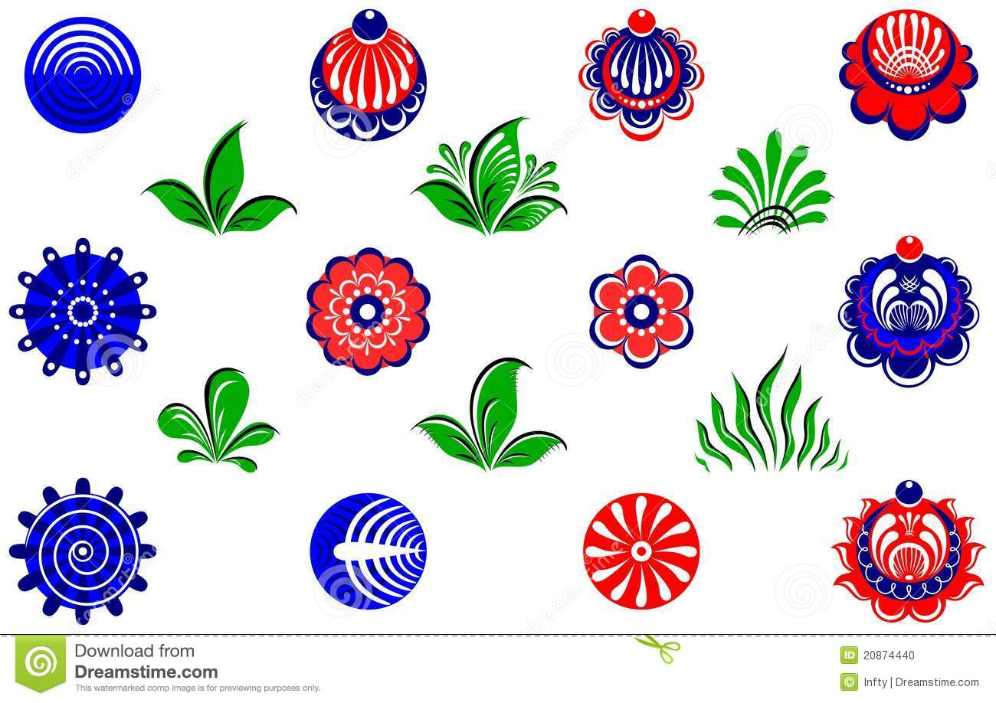

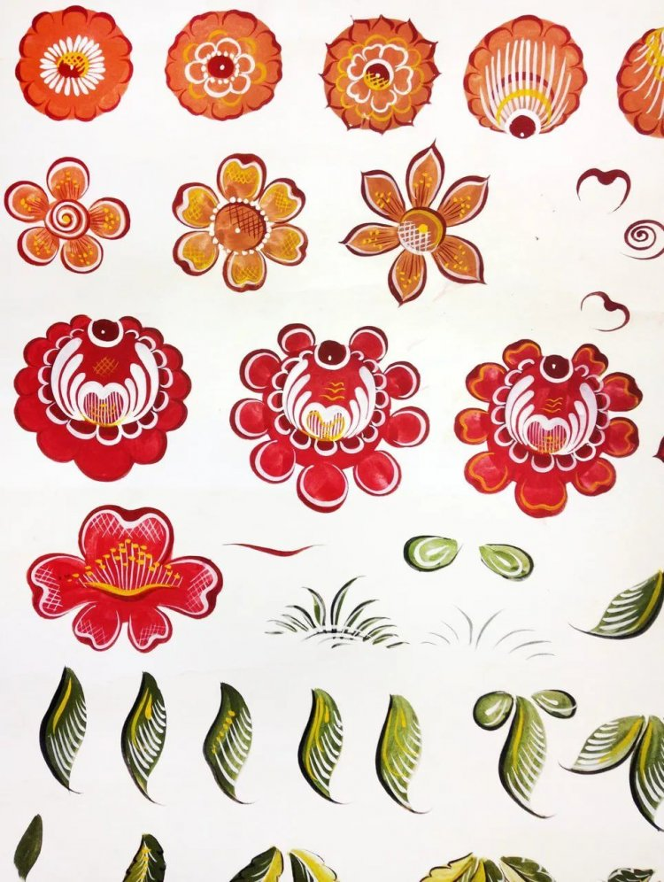

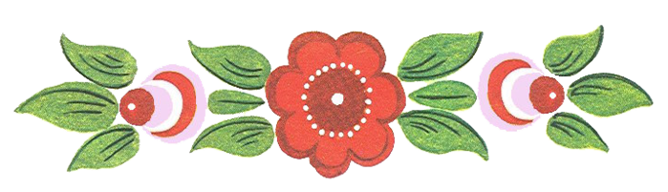





Приложение 4

Конспект НОД в старшей группе на тему

«Ознакомление с особенностями городецкой росписи: знакомство с ее цветовым строем и элементами композиции»;

Программное содержание:

Образовательные задачи: познакомить с городецкой росписью, учить узнавать и называть основные элементы росписи (бутон, листья, розан, купавка, ромашка), учить выполнять узор из ромашек и листьев, закрепить приемы работы кистью (концом кисти, всем ворсом).

Развивающие задачи: развивать художественный вкус, чувство цвета, умение любоваться предметами народного творчества, мелкую моторику, координацию движений, глазомер; Пополнять словарный запас (Городецкая роспись, подмалевок, оттеневка, оживка, бутон, розан, купавка, ромашка).

Воспитательные задачи: воспитывать интерес к народным мастерам и народному творчеству.

Методы и приемы:

Наглядные - Рассматривание выставки изделий с городецкой росписью, иллюстраций и образца воспитателя, показ воспитателя.

Словесные - Рассказ о городецкой росписи, прослушивание русской народной мелодии, чтение стихотворения «Город-сказка-Городец», объяснение воспитателя.

Практические - Прорисовка листика и ромашки, прикладывание кисти к бумаге, самостоятельная деятельность детей.

Здоровьесберегающие (игровые) - пальчиковая гимнастика, физминутка.

Словарная работа: Городецкая роспись, подмалевок, оттеневка, оживка, бутон, розан, купавка, ромашка.

Оборудование:

Демонстрационный материал - выставка изделий с городецкой росписью, образец воспитателя, бумага, кисти, краски гуашевые для частичного показа.

Раздаточный материал - бумаг формата А4, гуашь, кисти, клеенки, стаканчики с водой, ватные палочки, полоски бумаги в форме закладок, салфетки.

Предварительная работа:

Предварительная работа воспитателя - подбор стихотворений, иллюстраций, изделий декоративно-прикладного искусства с городецкой росписью, изготовление образца.

Предварительная работа с детьми - Рассматривание изделий декоративно-прикладного искусства, знакомство с легендой Городецкой росписи.

Длительность - 25 минут.

Ход НОД:

Вводная часть:

В начале занятия дети стоят полукругом около воспитателя.

Воспитатель: Сегодня мы с вами побываем на выставке, где познакомимся с изделиями городецких мастеров. Давайте внимательно рассмотрим эти предметы, их прислали на нашу выставку мастера городецкой фабрики.

Звучит русская народная мелодия.

Основная часть:

Воспитатель: я расскажу вам об истории промысла.

        Наша страна Россия богата народными умельцами. На берегу Волги, раскинулся древний город Городец – древнейший русский город – крепость. Много-много лет назад в городе возник промысел. Умельцы-мастера делали из дерева все: от детских игрушек до предметов мебели. Все эти деревянные изделия мастера украшали нарядными, яркими узорами. Отсюда и название Городецкая роспись.

Утонул в лесах зеленых

Город – сказка – Городец

В нем открыт для всех друзей

Замечательный музей.

        Тут и блюда расписные

        Что известны в целом мире

        Поставцы и сундучки

        Коромысла с ведрами,

        Доски яркие, цветные

        И солонки расписные.

Я всегда, признаться, рада

Съездить в город Городец.

Там в цехах фабричных чистых

Трудится народ – творец.

        Розы, травки и купавы

        Вырастают из-под рук

        Взглянешь – и полюбишь сразу

        И изделия, и краски

        Словно взятые из сказки.

Оригинальны изделия мастеров Городца: прялки, лубяные короба, детская мебель, игрушки, декоративные панно. Традиционная Городецкая роспись изображает различные жанровые сцены из жизни горожан: чаепитие, застолье, гулянье, гарцующих коней и всадников, птиц с распущенными хвостами. Бытовые картины дополняются пышными яркими цветами и ветками. Элементы в росписи – розан, ромашка, купавка, бутон, глазки, дужки.

Воспитатель: Понравилась вам наша выставка?

Дети: Да!

Воспитатель: Давайте присядем на свои места, и вы расскажете, чем вам понравилась выставка?

Дети занимают свои места за столами, которые расставлены так, чтобы видна была выставка. Рассматривание иллюстраций.

Повторение детьми названий (Городец, Городецкая роспись, оживка, подмалевок, бутон, розан, купавка, листья, ромашка).

Воспитатель: Так чем вам понравилась выставка?

Дети: Яркие краски, цветы, кони красивые, как в сказке.

Воспитатель: Из какого материала все эти изделия?

Дети: Из дерева.

Воспитатель: Да, городецкая роспись выполняется только по дереву. Давайте рассмотрим внимательно, из каких элементов состоит эта роспись – розан, ромашка, купавка, бутон, листик. Ромашку узнать легко, у нее много тонких лепестков. У купавки центр смещен. Яркие красные, розовые, синие, голубые, зеленые краски резко выделяются на золотистом или другом цветном поле изделия, придавая ему радостный, праздничный вид.

Воспитатель: Какие краски используют мастера?

Дети: розовую, красную, голубую, зеленую, белую, черную, оранжевую.

Воспитатель: Вот, посмотрите, какую красивую закладку для книг мы изготовим сегодня своими руками. На ней растительный узор из листьев и ромашки.

*Рассматривание образца воспитателя.*

Воспитатель: Давайте теперь поможем нашим пальчикам подготовиться к рисованию.

*Физминутка «Замок»*

На двери висит замок,

Кто его открыть бы мог?

Потянули. Постучали.

Покрутили (выполнить упражнение для рук).

Повертели.

И открыли (подуть).

Воспитатель: Присаживайтесь, посмотрите внимательно, как мы будем рисовать листики и ромашку.

*Показ воспитателя.*

Воспитатель: Обратите внимание, что величина листьев в узоре разная. Ребята, как вы думаете, какими приемами следует рисовать крупные листья и какими мелкие? У крупных листьев рисуется контур и закрашивается. А маленькие листочки можно изобразить боковым мазким кисти.

А теперь посмотрите, в какой последовательности мы рисуем ромашку:

1. Смешивание красок для получения нужного цвета.

2. Рисования основы – круга.

3. Рисования серединки белым цветом способом тычка.

4. Рисования лепестков способом бокового мазка (примакивания) при расположении кисти от центра к краю круга.

Вы помните, как сделать розовую, голубую и оранжевую краски?

Дети: Для получения голубого цвета нужно на палитре смешать синюю и белую гуашь, а для получения розового – красную и белую, для получения оранжевого - желтую и красную.

Воспитатель: Сначала давайте потренируемся рисовать листики и ромашку на отдельном листе бумаги, а потом на закладке.

*Самостоятельная работа детей*. Индивидуальная работа воспитателя.

*Звучит русская народная мелодия*.

Воспитатель: Ребята, давайте подождем, пока наши работы подсохнут, чтобы нанести ромашку и оживку, и разомнем наши пальчики.

*Пальчиковая гимнастика* «Дождик-дождик»

Дождик, дождик веселей

Капай, капай, воду лей

На листок, на цветок

Кап-кап-кап.

На дорожку, на лужок

Кап-кап-кап.

Тучка в небе синяя

Самая красивая.

Самостоятельная работа детей. Индивидуальная работа воспитателя

(во время занятия обращает внимание на тех детей у кого не получается. Подбадривает. Помогает.). Звучит русская народная мелодия.

*Заключительная часть*

Воспитатель: Ребята, где мы сегодня с вами побывали?

Дети: На выставке мастеров городецкой росписи.

Воспитатель: Давайте вспомним, что нового мы с вами узнали на занятии?

Дети: Мы узнали, что есть такой знаменитый город Городец. А знаменит он изделиями из дерева, которые всегда пригодятся в хозяйстве – это доски, шкатулки, коромысла, ведра, солонки и другое. Рассмотрели, какие узоры бывают на изделиях, узнали, как они называются и как их правильно рисовать. А потом мы сами превратились в мастеров.

Воспитатель: Чему мы научились?

Дети: рисовать узоры из листиков и ромашки. Узнали, из чего состоят узоры городецкой росписи (подмалевок, оттеневка, оживка, бутон, розан, ромашка, листья).

Воспитатель: Что вам понравилось на занятии?

Дети: Всё!

Воспитатель: Вы сегодня очень хорошо поработали, посмотрите, какие красивые закладки мы с вами расписали! Вам нравится?

Дети: Да!

Поощрение детей. Рассматривание готовых работ.

Воспитатель: А какие работы нравятся больше всего? Почему?

Дети: Пети, Коли, Ани! Потому что закладки аккуратные, красивые, яркие.

Воспитатель: Давайте повесим все наши работы на выставку, а когда ваши папы и мамы придут к нам в гости, тоже полюбуются ими.

*Выставка работ.*